RAI CINEMA

Presenta

MARCO BELLOCCHIO COLLECTION n. 3

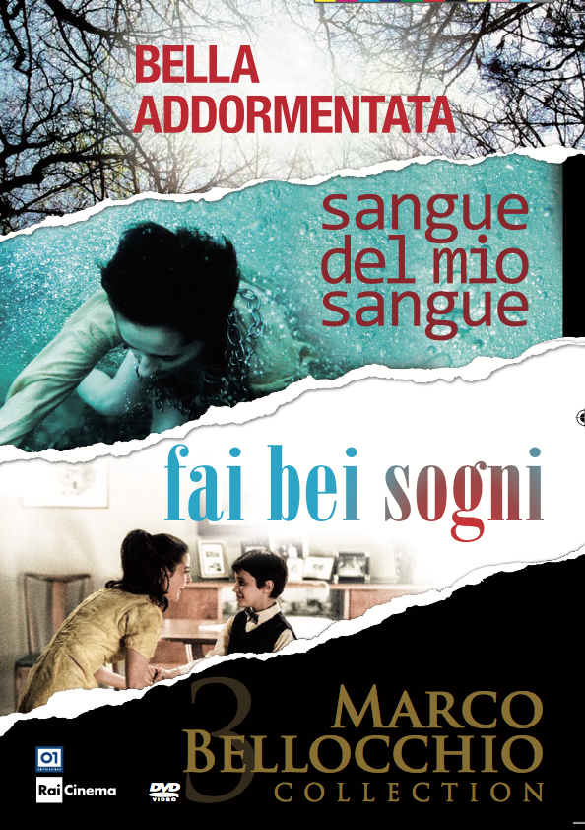

IN VENDITA IN DVD DAL 23 MARZO 2017
DISTRIBUITO DA 01 DISTRIBUTION


Ufficio stampa per 01 Distribution home-video: Lucrezia Viti Tel. 06 33179 447 – cell. 348 2565827 / l.viti@raicinema.it |  | Per immagini e materiali vari consultare il sito www.01distribution.it – Area press home-video
Materiali stampa disponibili su: www.01distribution.it
Media Partner Rai Cinema Channel www.raicinemachannel.it

FAI BEI SOGNI (2016)

SINOSSI

Dopo un'infanzia solitaria e un'adolescenza difficile Massimo diventa un giornalista affermato ma continua a convivere con il ricordo lacerante della madre scomparsa, nonché con un senso di mistero intorno alla sua morte. La vicinanza di Elisa lo aiuterà ad affrontare la verità sul suo passato. Solo alla fine scoprirà come sono andate veramente le cose, e troverà il modo di risalire alla luce.

CAST ARTISTICO

Massimo Valerio Mastandrea
Elisa Bérénice Bejo
Padre di Massimo Guido Caprino
Massimo bambino Nicolò Cabras
Massimo teenager Dario Delpero
Madre di Massimo Barbara Ronchi
con
Miriam Leone, Arianna Scommegna, Bruno Torrisi, Manuela Mandracchia, Giulio Brogi, Roberto Di Francesco, Dylan Ferrario, Pier Giorgio Bellocchio
con la partecipazione di Emanuelle Devos, Fausto Russo Alesi nel ruolo di Simone
con la partecipazione amichevole di Piera Degli Esposti e Roberto Herlitzka
con la partecipazione di Fabrizio Gifuni

CAST TECNICO
Regia Marco Bellocchio
Tratto dal romanzo di Massimo Gramellini Fai bei sogni edito da Longanesi &C
Soggetto e sceneggiatura Valia Santella Edoardo Albinati e Marco Bellocchio
Montaggio Francesca Calvelli
Direttore della fotografia Daniele Ciprì
Musiche Carlo Crivelli
Scenografia Marco Dentici
Costumi Daria Calvelli
Una produzione IBC MOVIE e Kavac Film con Rai Cinema
In coproduzione con Ad Vitam
In associazione con “Impresa Pizzarotti & C. S.p.A.” Ai sensi delle norme sul tax credit
In associazione con “Banca Patrimoni Sella & C." Ai sensi delle norme sul tax credit
Con il sostegno di Mibact, Film Commission Torino Piemonte e Fip
Prodotto da Beppe Caschetto

DATI TECNICI E CONTENUTI SPECIALI DVD

CONTENUTI SPECIALI Making of • Trailer • Galleria fotografica - Foto di Simone Martinetto
italiano dolby digital 5.1 | 2,35:1 anamorfico | sottotitoli: italiano non udenti, inglese | 120 min ca.
FILM PER TUTTI VISTO CENSURA n. 111430 dell’8/11/2016

SANGUE DEL MIO SANGUE (2015)

SINOSSI

Federico, un giovane uomo d’armi, viene sedotto come il suo gemello prete da suor Benedetta che verrà condannata ad essere murata viva nelle antiche prigioni di Bobbio. Nello stesso luogo, secoli dopo, tornerà un altro Federico, sedicente ispettore ministeriale, che scoprirà che l’edificio è ancora abitato da un misterioso conte, che vive solo di notte.

CAST ARTISTICO
Conte Roberto Herlitzka
Federico Pier Giorgio Bellocchio
Benedetta Lidiya Liberman
Cacciapuoti Fausto Russo Alesi
Maria Perletti Alba Rohrwacher
Marta Perletti Federica Fracassi
Inquisitore francescano Alberto Cracco
Angelo Bruno Cariello
Dott. Cavanna Toni Bertorelli
con l’amichevole partecipazione di Filippo Timi Il Pazzo
Elena Elena Bellocchio
Rikalkov Ivan Franek
Moglie del Conte Patrizia Bettini
Padre Confessore Sebastiano Filocamo
Cardinal Federico Mai Alberto Bellocchio

CAST TECNICO
Scritto e diretto da Marco Bellocchio
Una produzione Kavac Film
In coproduzione con IBC movie
Con Rai Cinema
Prodotto da Simone Gattoni per Kavac Film
Prodotto da Beppe Caschetto per IBC Movie
Cooprodotto da Fabio Conversi per Barbary Films Tiziana Soudani per Amka Films
Gabriella de Gara per RSI Radiotelevisione svizzera
In associazione con SOFITVCINE 2
Produttore esecutivo Alessio Lazzareschi
Direttore della fotografia Daniele Ciprì
Montaggio Francesca Calvelli e Claudio Misantoni
Musica Carlo Crivelli
Scenografia Andrea Castorina
Costumi Daria Calvelli

DATI TECNICI E CONTENUTI SPECIALI DVD
CONTENUTI SPECIALI Backstage “La liturgia dell’immagine” • Galleria fotografica • Trailer
italiano dolby digital 5.1 | 1,85:1 anamorfico | sottotitoli: italiano non udenti, inglese| 104 min ca.
FILM PER TUTTI · Visto censura n.110033 dell’08/09/2015

BELLA ADDORMENTATA (2012)

SINOSSI

Tutto si svolge, in vari luoghi d’Italia, in sei giorni, gli ultimi di Eluana Englaro, la cui vicenda resta sullo sfondo. Personaggi di fantasia dalle diverse fedi e ideologie le cui storie si collegano emotivamente a quella vicenda, in una riflessione esistenziale sul perché della vita e della speranza malgrado tutto. Un senatore deve scegliere se votare per una legge che va contro la sua coscienza o non votarla, disubbidendo alla disciplina del partito, mentre sua figlia Maria, attivista del movimento per la vita, manifesta davanti alla clinica dove è ricoverata Eluana. Roberto, con il fratello, è schierato nell’opposto fronte laico. Un ’nemico’ di cui Maria si innamora. Altrove, una grande attrice cerca nella fede e nel miracolo la guarigione della figlia, da anni in coma irreversibile, sacrificando così il rapporto con il figlio. Infine la disperata Rossa che vuole morire, ma un giovane medico di nome Pallido si oppone con tutte le forze al suo suicidio. E contro ogni aspettativa, alla fine del film, un risveglio alla vita...

CAST ARTISTICO

Uliano Beffardi Toni Servillo
Divina Madre Isabelle Huppert
Maria Alba Rohrwacher
Roberto Michele Riondino
Rossa Maya Sansa
Pallido Pier Giorgio Bellocchio
Marito Divina Madre Gian Marco Tognazzi
Federico Brenno Placido
Pipino Fabrizio Falco
Psichiatra Roberto Herlitzka
Il Persuasore Gigio Morra
Madre Federica Fracassi

CAST TECNICO
Regia Marco Bellocchio
Soggetto Marco Bellocchio
Sceneggiatura Marco Bellocchio, Veronica Raimo, Stefano Rulli
Casting Director Stefania De Santis
Fotografia Daniele Cipri’
Montaggio Francesca Calvelli
Scenografia Marco Dentici
Costumi Sergio Ballo
Suono Gaetano Carito
Musiche Carlo Crivelli

Operatore di macchina Matteo Carlesimo
Aiuto Regista Lucilla Cristaldi
Direttore di Produzione Simona Batistelli
Organizzatore generale Antonella Iovino
Delegato di Produzione Arianna De Chiara
una produzione Cattleya
con Rai Cinema
una coproduzione Italia – Francia con Babe films
in associazione con La sofica la banque postale
Image 5 e la sofica manon 2
Coproduttore Fabio Conversi
Produttore Esecutivo Matteo De Laurentiis
Produttore Delegato
Francesca Longardi
Prodotto da Riccardo Tozzi Giovanni Stabilini Marco Chimenz

DATI TECNICI E CONTENUTI SPECIALI DVD

CONTENUTI SPECIALI Making of • Trailer
italiano dolby digital 5.1| 2,35:1 anamorfico | sottotitoli: italiano non udenti, inglese| 111 min ca.
FILM PER TUTTI · Visto censura n.106498 del 29/08/2012

